Муниципальное бюджетное общеобразовательное учреждение
«Средняя общеобразовательная школа п.Вахрушев
имени И.П.Фархутдинова»

- Секция: История. Археология. Искусство. История предприятий, учреждений и населённых пунктов. Отдельные исторические события. Люди и судьбы. Герои войн и труда.

Исследовательская работа
Тема: ЦЕЛИННАЯ ЗЕМЛЯ

Автор работы:
Сенюкова Наталья Александровна
учитель биологии
МБОУ СОШ п.Вахрушев
имени И.П.Фархутдинова

п.г.т.Вахрушев
2017год

Оглавление
Введение…………………………………………………………………3
ГЛАВА I. Земля целинная……………………………………………...4
ГЛАВА II. Удивительная судьба……………………………………….5
Заключение……………………………………………………………….10
Список литературы……………………………………………………….11
Приложения

А там, вдали,-
Вчера пустынная,
Земля целинная,
Былинная.
А.Мартынов

Введение
Книгу «Целина» из «Трилогии Л.И.Брежнева» я не нашла, её нет сейчас в библиотеке, но я вспоминаю как мы изучали текст на уроках литературы, но это было очень давно. Мне запомнилась из текста присказка мамы Леонида Ильича: «Все крошки – в ладошку и в рот» - это говорит о бережном отношении к хлебу. Нашим, сегодняшним школьникам, не помешало бы запомнить эти слова тоже. Я решила провести классный час на тему «Поднятая целина». Для создания более полной картины того времени я пригласила свою маму Хаваеву Марию Егоровну, которая была первоцелинницей.
Как оказалось, роман написан по событиям, которые были намного раньше освоения целинных и залежных земель, меня привлекло название произведения, поразила тяжесть всего происходящего, но при этом колоссальная вера в правильность решения партии и правительства, вера в свой народ. Поэтому захотелось снова вспомнить и преподнести урок моим школьникам, показать,как же происходило в 1954-1960 годах освоения целинных и залежных земель. Так родилась идея: заняться исследованием этой темы.
Освоение целины - это комплекс мероприятий по ликвидации отставания сельского хозяйства и увеличению производства зерна в СССР. Когда начинался этот, даже по современным космическим меркам, грандиозный проект, никто не мог предположить, что такая супердержава, как СССР, во благо и во имя которой все и делалось, не переживает обрушившихся на нее катаклизмов и распадется. Главную цену за все и заплатили люди, которые самоотверженно работали на эту идею и эту страну, свято веря в её светлое будущее, преодолевая немалые трудности и лишения, искренне радуясь тому немногому, что давала им жизнь. Ещё не в столь далекий период у нас было принято перекраивать историю целины, подстраивать под очередного партийного вождя. Но ещё Маркс и Энгельс неоднократно высказывали мысль о том, что на земном шаре имеются огромные запасы неиспользуемых земель, лежащих мертвым капиталом. Ни в одной другой стране вопрос о хозяйственном использовании плодородных земельных площадей не стоял и не мог стоять так остро, как в Советском Союзе. По решению пленума ЦК КПСС(1954г.) был взят курс на быстрое увеличение производства зерна. Массовое освоение целины проводилось в 1954 – 1956 годы в Казахстане, Сибири, Поволжье.³
Актуальность темы заключается в том, что источников и литературы по изучаемой проблеме практически нет, так же отсутствует систематизация имеющихся в сети Интернет материалах, что само по себе очень интересно.
Цель работы: исследовать вопрос отражения особой вехи в истории нашей страны – освоения целины и судьбы людей поднимавших целинные земли.
Задачи:
1.Изучить соответствующую литературу по теме исследования.
2.Показать целину глазами очевидца.
3.Объяснить практическое значение целинных земель.
4.Сделать вывод по теме исследования.
Для решения поставленных задач были использованы методы:
1.Теоретический:
-поиск литературы по теме;
-изучение и анализ литературы по теме;
-изучение Интернет-ресурсов.
2.Эмпирический:
-сбор информации;
-беседы с очевидцами событий;
-изучение информации.
Рассказать о научном значении целинных земель;
Объектом исследования работы являются целинные земли.
Гипотеза исследования: предположим, что Целина, безусловно, помогла на время снять остроту зерновой проблемы, спасла население страны от голода, но каким трудом это далось, поэтому нужно знать и не забывать историю нашей страны.
Работа состоит из ведения, двух глав, заключения и списка литературы, приложения.
ГЛАВА I.Земля целинная.
В 1958 году Хрущёв начал проводить политику, направленную против личных подсобных хозяйств — с 1959 годажителям городов и рабочих посёлковбыло запрещено держать скот, у колхозников личный скот выкупался государством. Начался массовый забой скота колхозниками. Эта политика привела к сокращению поголовья скота и птицы, ухудшила положение крестьянства. В Рязанской области имела место афера по перевыполнению плана, известная как «Рязанское чудо».
В 1960-хположение в сельском хозяйстве усугубилось разделением каждого обкома на промышленный и сельский, что повлекло за собой плохие урожаи. В 1965 году, после его ухода на пенсию, эта реформа была отменена.
«Хрущёв был не тот человек, который позволил бы кому-либо формировать за него внутреннюю политику. Его идеи и инициативы били из Хрущёва ключом» доводить до ума. Госпланом СССР было намечено распахать в Казахстане, Сибири, Поволжье, на Урале и в других районах страны не менее 43 млн.га целинных и залежных земель. За 1954-1960гг. в СССР было поднято 41,8млн. га целины и залежи. Освоение целины началось без всякой предварительной подготовки, при полном отсутствии инфраструктуры – дорог, зернохранилищ, квалифицированных кадров, не говоря уже о жилье и ремонтной базе для техники. На целину отправляли все производимые в стране тракторы и комбайны, мобилизовывали студентов на время летних каникул, отправляли в сезонные командировки механизаторов. Природные условия степей не принимались во внимание: не учитывались песчаные бури и суховей, не были разработаны щадящие способы обработки почв и адаптированные к этому типу климата сорта зерновых. Освоение целины стало крупнейшим начинанием, реализованным Н.С.Хрущевым в аграрной сфере. На работу в целинные степи по комсомольским путевкам ехала молодежь со всей страны. Первоцелинники проявляли колоссальное мужество, волю. Порой приходилось работать целыми сутками. Спали в палатках, ели прямо в поле. Как и в годы первых пятилеток, при освоении целины активно эксплуатировался трудовой энтузиазм масс, готовность людей работать бесплатно и в тяжелых условиях. За 1954-1957 гг. было освоено 36 миллионов гектаров, что позволило увеличить производство зерна. Освоение целины шло форсированными темпами еслиза два года предполагалось распахать 13 млн.га, то в действительности распахали 33 млн.га. Благодаря экстраординарному сосредоточению средств и людей, а также природным факторам новые земли в первые годы давали сверхвысокие урожаи, а с середины 1950-х годов – от половины до трети всего производимого в СССР хлеба.Задумка «Целины» была обречена на то огромное по значению место, какое она занимала в жизни целых поколений людей осваивавших нетронутые до них земли².
ГЛАВА II. Удивительная судьба.
Годы…годы пролетают,проходят,но в человеческой памяти остается неизгладимый след тех ярких воспоминаний,о которых можно рассказывать бесконечно.
Очень хорошо, что я дала возможность моим ученикам прикоснуться к живой истории потому, что они открыли для себя новый мир, услышали и представили всю сложность жизни людей тех дней, человеческих чувств, народного слова. Мне думается, что мои воспитанники стали внимательнее смотреть на людей, открывать для себя, что они не так просты, как могут показаться, когда видишь их, людей с огрубевшими руками и немногословной речью, за тяжелым трудом, на ветрах, под дождем и палящим солнцем нет, они наделены и умом и красивыми чувствами. Моя мама Хаваева Мария Егоровна, своими воспоминаниями помогла нам еще больше полюбить родной народ.
Из воспоминаний очевидца Хаваевой Марии Егоровны: « Я родилась в Рязанской области Сасовского района с. Вялсы в декабре 1938 года. Семья была многодетная. Мать работала в колхозе, а отец на железной дороге в г. Сасово. Семья была дружная, трудолюбивая, может это и помогло в дальнейшей жизни уметь работать. Все дети получили образование. Старший брат Анохин Михаил Егорович с 1922 года рождения прошел всю войну (фото 14). Он окончил Ижевское артиллерийское училище. Служил в звании офицера под командованием Рокоссовского. Сестра Валя окончила Рязанский педагогический институт и работала учителем русского языка и литературы в г.Керчь. Петр учился в танковом училище и после его завершения был направлен на военные действия под командованием Рыбалко. Я, Анохина Мария была самая младшенькая и воспитанием занимались именно мои дорогие моему сердцу два брата и сестра (фото 13). В 1952 году окончила семь классов с отличием и поступила в Мордовское педагогическое училище (приложение 2,3). В 1956 году поступила сразу в Рязанский педагогический институт. Время было тяжелое, не хватало одежды, обуви, продуктов питания. Добираться до места учебы нужно было два с половиной часа на поезде. Денег не хватало, поэтому чтобы сэкономить, но рискуя жизнью, мы вместе с подругами забирались на подножки, крыши товарного вагона. Поезд не останавливался, и мы прыгали, скатываясь кубарем по насыпи. Много было трудностей в моей жизни, но так мне хотелось учиться, и учеба приносила мне удовольствие итог - мой хороший табель. В 1954 году началось освоение целины. В 1959 году я в составе студенческого строительного отряда направилась на освоение целинных земель. Прежде чем поехать нам на целину я с подругой записалась в студенческий отряд добровольцев. В институте находился пункт, куда мог прийти каждый желающий. Впереди у меня был четвертый курс. Я помню как сейчас этот день, около двух часов на станции Рязань собрались студенты из училищ, техникумов, институтов моего города. На перроне играл оркестр, произносились торжественные речи, и мы в товарных вагонах отправились в Казахстан (фото12). Ехали шесть суток (фото 5). Вагоны с нарами в два этажа с чистыми матрацами, подушками и одеялами. Днем в вагонах было жарко, но зато ночью, когда воздух остывал холодно (фото 8). На крупных станциях, таких как: Самара, Уфа, Ульяновск, Павлодар поезд останавливался на запасном пути и нас кормили в солдатских столовых. Какие вкусные обеды: борщ, каша, чай. Кормили очень хорошо! Не было воровства, давки, оскорблений. О нас заботились, оберегали как могли, потому что были сопровождающиеся в каждом вагоне, которые следили и помогали нам. Атмосфера среди девушек и юношей царила доброжелательная. Песенные перезвоны гитары разливались в воздухе, веселье, смех, улыбки и полевые цветы. И вот впереди показался город Акмолинск, который переименован в данное время Астана. В памяти всплывает большая деревня, без деревьев растительности одна глина под ногами. Нас посадили в грузовые машины трехтонники и привезли в зерносовхоз «Киевский». Дома только начинали строить, поэтому нас поместили в склад, где должно в будущем храниться зерно. Нас ждали, потому что все было приготовлено, для нашего пребывания стояли панцирные кровати, застеленные чистым бельем. Меня и мою подругу направили работать в столовую, где ели все прибывавшие на целину. Было очень тяжело, приходилось вставать очень рано около трех часов ночи, потому что уголь был мелкий, не горел сразу и очень долго его разжигали. Воды требовалось тоже в больших объемах. Мы носили по 100 ведер на себе, вода нужна была для мытья посуды и варки (фото7). Тарелки старались отмыть от жира очень чисто. Грязные от сажи и уставшие мы валились с ног, но это нас не пугало. Созрел урожай, какое это было событие, поэтому всех отправляли на поле. В поле стояло 4 вагончика, и там жили люди свыше 15 национальностей. Студенты с Украины, Узбекистана, Киргизии, Таджикистана и других стран. Вот, например, в нашем вагончике жили казах по имени Мартай из аула, немец и даже грек. Я очень часто задумываюсь над этим, сколько национальностей и не было вражды, жили как одна дружная семья. Меня и мою подругу определили на прицепной комбайн (фото 6). Наша задача заключалась в том, что время от времени мы должны были нажимать на педаль и оставлять копны соломы на поле. В нашем экипаже был дед тракторист и на самосвале работал чеченец Серьян (фото 9,10,11). Жара стояла неимоверная, от пшеницы летела ость под одежду, в глаза, поэтому мы закутывались, оставляли для глаз маленькие щелочки.Хотелось постоянно пить, но вода была соленая. Работали с четырех часов утра, постоянно недосыпали, но ласковый голос деда будил нас и до 11 вечера мы работали в поле. Иногда выпадали дни, когда мы не работали, если на колосе была роса, она не давала вымолачивать его. Вспоминаю один случай: так захотелось свежей водицы попить и мы пошли по дороге к направлению родника. Идти надо было по дороге к сопке, но мы заблудились, потому что было много дорог, а кругом ровная степь. Мы заблудились и вот впереди нас как будто из - под земли подъехал казах. Он привел нас в свой дом. Это было глиняное строение из нескольких комнат и плоской крышей. В доме держали скот, черновая, комната для людей, на полу постелена кошма. В загоне паслись овцы, они были очень крупные. Хозяин зарезал барана и приготовил очень вкусный плов, которым нас накормили. Такое гостеприимство было у этих людей. Потом он нас посадил на лошадь и привез к нам в вагончик. И вот пролетели июнь, июль, август, сентябрь. В сентябре выпал снег, стало очень холодно. Круглые сутки кочегарили буржуйку, но согреться так и не могли. Урожай был отменный, такое большое количество зерна мы еще не видели. Снимали до 30 центнеров с одного гектара, например в колхозе «Вялсы» 8 центнеров с одного гектара. Как бушующее море из тяжелых налитых зерном колосьев, колыхалась пшеница. Среди них шли самоходные комбайны друг за другом, а около них машины и этот поток был нескончаемый, казалось, что не было хода суток, все слилось в едино и день и ночь. Зерно везли на элеваторы, которые не успевали переработать всю пшеницу с поля, поэтому приходилось сваливать на ток. Для этого раскрывали брезент и накрывали землю. Погода как будто смеялась над таким урожаем, пошли дожди и зерно начало прорастать и гореть, как было жалко гибнущую пшеницу. И снова сюрприз полетели снежинки, поэтому часть урожая осталась под снегом. Сказать, что люди не работали нельзя, каждый старался выполнять честно свою работу, но зерна было так много, что не хватало людей и техники и не успевали всю собрать. Прошел октябрь нас отправлять стали домой. Меня и мою подругу за хорошую работу наградили значком «Освоение целины» (фото 3) и подтверждением стало удостоверение к значку (фото 1,2). Была торжественная линейка, из 2000 тысяч человек Рязани только 4 человека были удостоены этой награды, в том числе и я. Дали еще и премию 3тысячи зерна пшеницы, которые по квитанции мама получила в заготзерне нашего района. Как было жалко расставаться с новыми проверенными друзьями, но впереди учеба в родном городе. Учеба продолжилась и в 1961 после окончания института я снова в числе первых приехала по направлению на остров Сахалин. Работала честно, стаж в школе составил 45 лет (приложение1). Что позади 800 выпускников, премия Сороса, медаль «Ветеран труда» (фото 4), а также целая жизнь, которая слилась с историей моей Родины».[Информант: Хаваева Мария Егоровна]⁶. Вот она исповедь человека, которая со слезами, а где то с улыбкой рассказала мне, и поколению новой молодежи, за что я ей очень благодарна. Было время целины, было постановление правительства и люди ехали работать, для них это был праздник, любовь, рождение новых семей, а сейчас мы только иногда по праздникам чествуем целинников, а ведь их остаётся все меньше и меньше.Я хочу закончить стихотворением, тронувшим меня до глубины души и еще раз подтверждающий рассказ моей мамы. Кажется, искренен человек в своих помыслах, да и думает не о славе. А чаще всего в стихах восторг, восторг, и…восторг. А в этом любовь к своей земле… Любите землю, знайте землю…, любовь к державе «и нашу русскую державу оставит русской навсегда»¹.
Джубан Мулдагалиев «Первая палатка»:
Палатки — на дыре дыра —
В музейных залах спят устало.
И словно танки, трактора
Стоят в полях па пьедесталах!
...Тогда, в Москве, в большом музее смело
На ту палатку обратил он взор,
Что прокоптилась сплошь и обгорела,
Как будто чингисхановский шатер.
Ее брезент — не листовое злато...
Как решето, в отверстиях углы...
Над нею небо плакало когда-то,
Ее бодали ветры, что козлы.
Ее в степи, как волки, рвали люто
Голодные бураны зимних дней.
Темнеют пятна гари и мазута
Автографами времени на ней.
Вздохнул мой незнакомец не украдкой
И так заметил, стоя у стены:
Палатка! Наша верная палатка!
Наш первый кров в просторах целины!
Он продолжал по-детски улыбаться.
И мне тогда подумалось на миг:
Такие люди — главное богатство
Степей, народов, всех сердец живых.⁴
Автор показывает чувство памяти целинника, увидев палатку, он вспомнил первый кров в просторах целины и, мне кажется, я увидела этого первоцелинника в лице Хаваевой Марии Егоровны и поняла, почему он прислонился к стене, и увидела его по-детски улыбающееся лицо, как будто я была там вместе с ним. Да, я уверена, такие люди – это наше главное богатство. Очень важно, чтобы мы об этом помнили.Первоцелинники сделали своё дело: они построили новые хозяйства, распахали целинные и залежные земли, дали стране первоклассный хлеб. Они обеспечили продовольственную независимость страны. Сегодня эта независимость фактически потеряна и нам её предстоит восстанавливать, и не забыть бы, что:
Всему начало плуг и борозда
Поскольку борозда над вешним небом
Имеет свойство обернуться хлебом.
Не забывай об этом никогда:
Всему начало – борозда.
Сергей Викулов «Плуг и Борозда».⁵

Заключение
В заключение необходимо отметить, и всё-таки, какой притягательной силой обладает исследовательская работа. Страницы истории перенесли меня в то время, а стихи, произведения искусства, а главное рассказ очевидца помогли увидеть величайший подвиг простых людей и осознать, какими силами им этот подвиг дался. Конечно, в освоении целины было немало негативных моментов, ошибок и перехлёстов. Но положительного, исторически оправданного, хорошего и интересного все-таки значительно больше.Отличительная черта той эпохи - массовый энтузиазм, особенно в среде молодежи. Причем энтузиазм существовал не только в лозунгах, призывах и маршах, а и в сознании реальных советских людей. В стране сложились социально - психологические условия, когда массовый энтузиазм, подкрепленный заинтересованностью в скорейшем решении социальных проблем, а также материальными стимулами, мог дать действительно долговременный экономический и политический эффект. С учетом этого руководители страны могли бы превратить социальную активность производительную силу. Однако желаемое было принято за действительное.² И об этом надо помнить всегда, беречь драгоценные зёрна великих свершений для новых всходов. Именно люди простые, скромные, а главное трудолюбивые сыграли огромную роль в развитии идеи освоения целинных земель, однако и само мероприятие отразилось на судьбе этих людей.

Список использованной литературы
1.А.Салуцкий «Моя земля», Москва «Детская литература», 1986г. А.Тахтаров «На трудной, но родной земле», 2006г. «Слово о Заветном», Нижне-Волжское издательство, 1985г. — С. 46-102.
2.Статья ЦК КПСС Н. С. Хрущев «О решении зерновой проблемы и возможности освоения целинных и залежных земель»: Речи и документы: в 7 т. – Москва, 1962. ... | Из доклада Первого секретаря ЦК КПССН.С. Хрущева. — С.427

3. Сайт «Историческая библиотека» Под ред. А. Ф. Киселева, Э.М. Шагина. М., Хрестоматия по отечественной истории (1946 - 1995 гг.). Размещено на сайте: 30-11-2014, 13:48
Дата использования 19.04.2017г
4.Мулдагалиев Джубан. Сель: Поэмы/ Мулдагалиев Джубан; Перевод с каз. Вл. Саввельева.- М.: Сов. Писатель, 1980. — С.142 (Б-ка произведений, удостоен. Гос.премии СССР)

5. Стихи писателей 18-20 века. Сергей Викулов «Плуг и борозда». Издательство: Советская Россия,1976г. — С. 53

6. Информанты:
1.Хаваева Мария Егоровна, 1937 год рождения, проживающей в п. Вахрушев ул. Центральная дом №15, кв7

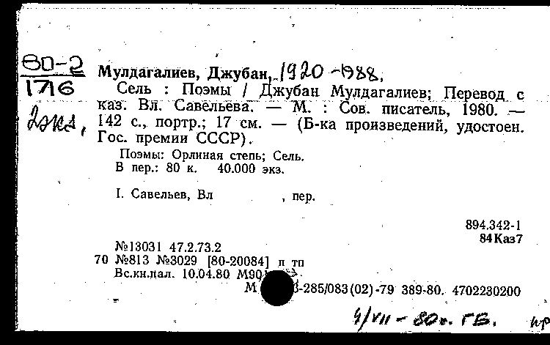

Фото 1
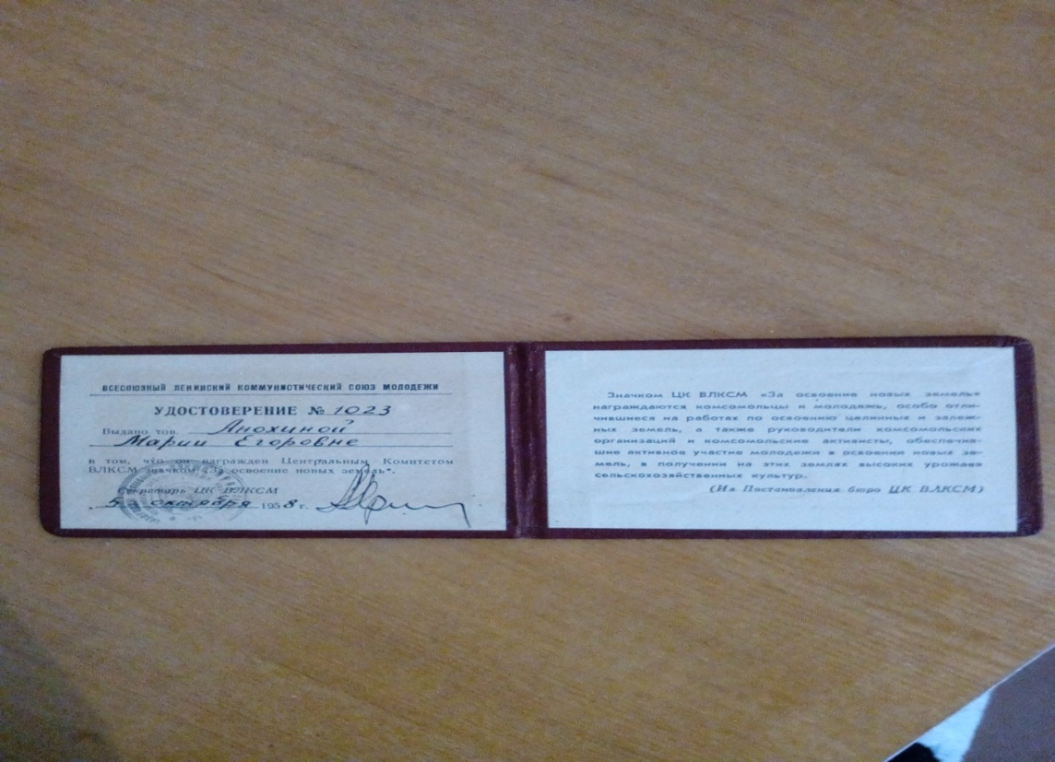
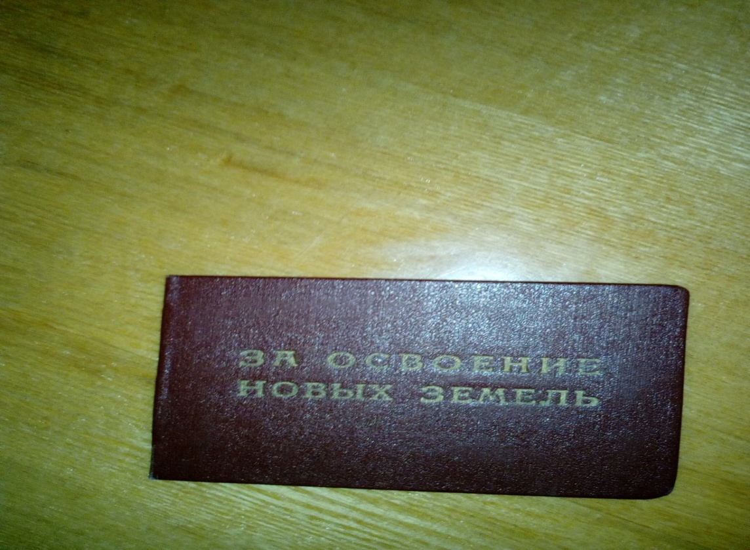
Удостоверение к значку.
Из архива Хаваевой Марии Егоровны.
Автор фото Сенюкова Наталья Александровна.
Дата съемки 12 февраля2017г

Фото 2

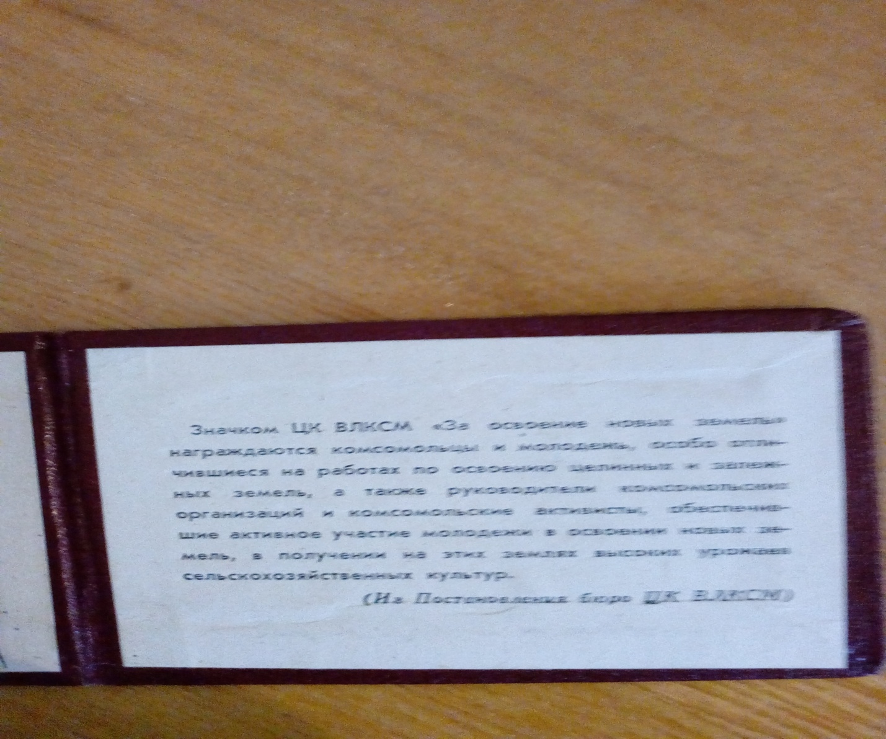

Удостоверение к значку.
Из архива Хаваевой Марии Егоровны.
Автор фото Сенюкова Наталья Александровна.
Дата съемки 12 февраля2017г

Фото 3

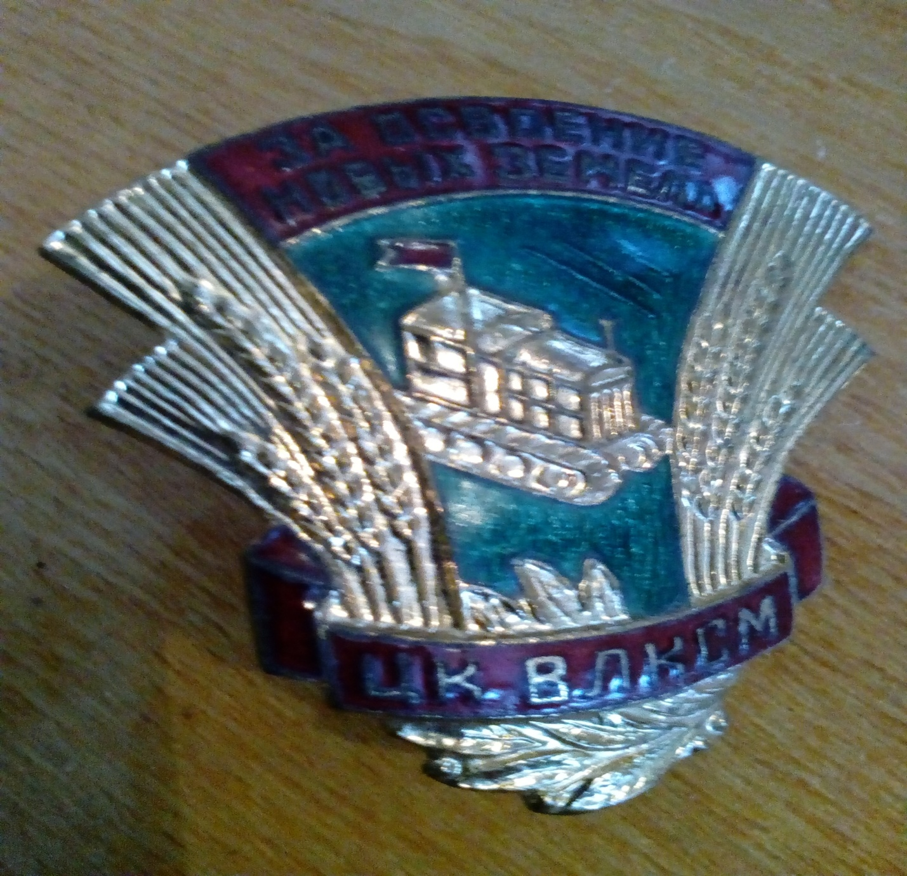
Значок «За освоение новых земель».
Из архива Хаваевой Марии Егоровны.
Автор фото Сенюкова Наталья Александровна.
Дата съемки 12 февраля2017г

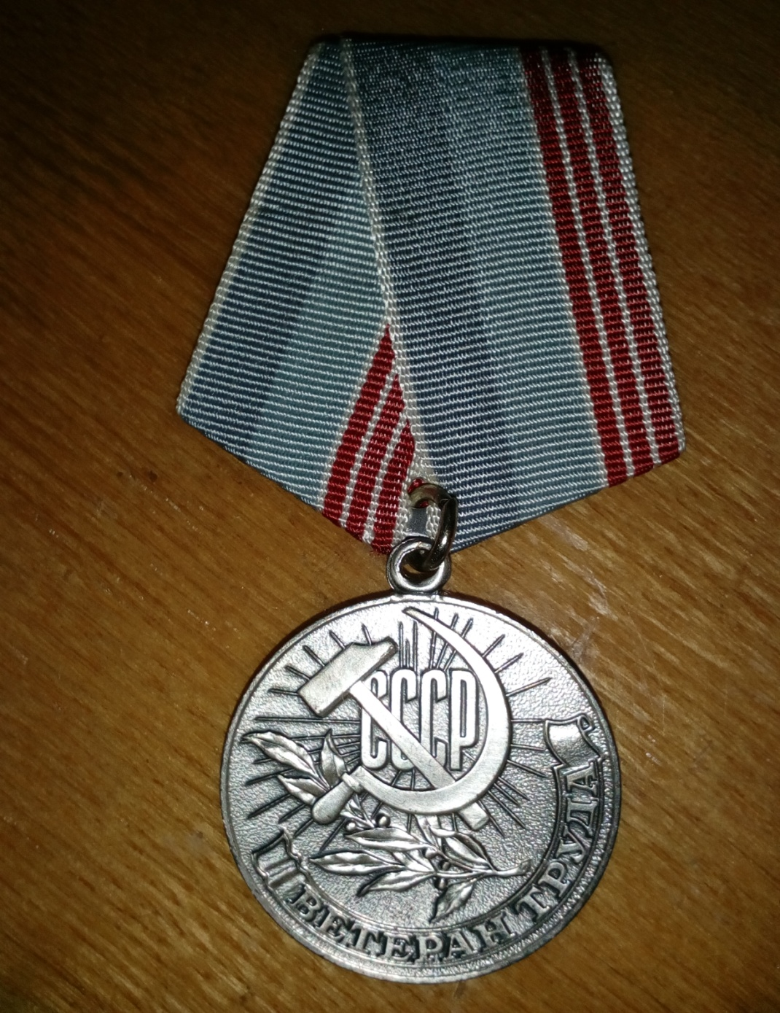
Фото 4

Медаль «Ветеран труда».
Из архива Хаваевой Марии Егоровны.
Автор фото Сенюкова Наталья Александровна.
Дата съемки 12 февраля2017г

Фото 5

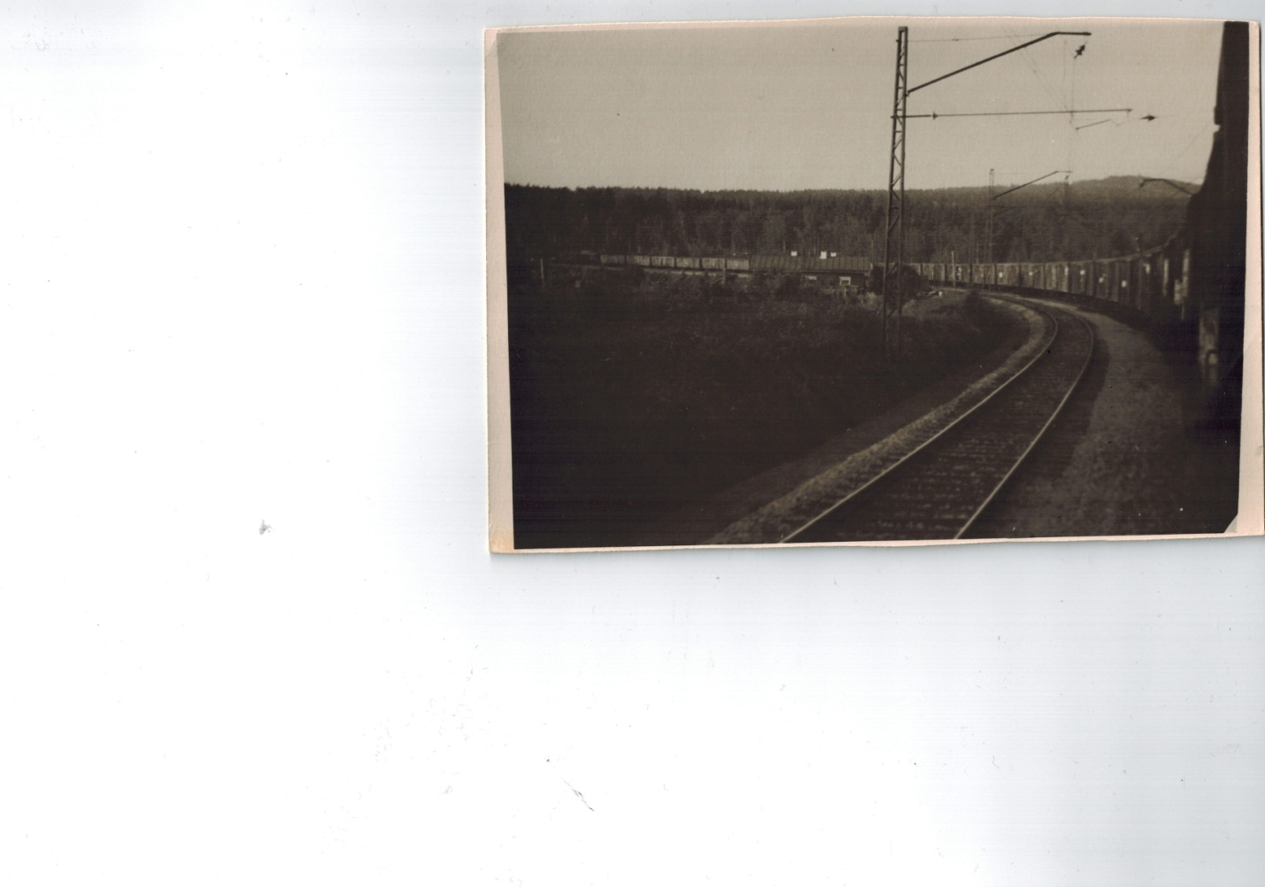
Июль 1958 год Урал-целина.
Из архива Хаваевой Марии Егоровны.

Фото 6

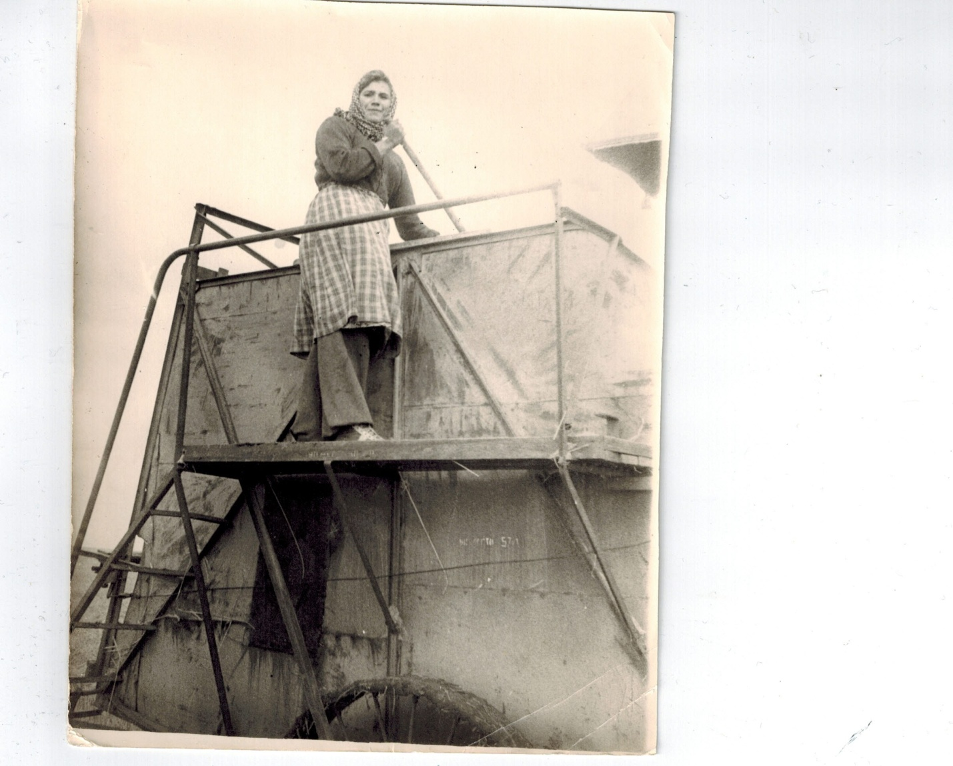

1958 год целина.
Из архива Хаваевой Марии Егоровны.

Фото 7

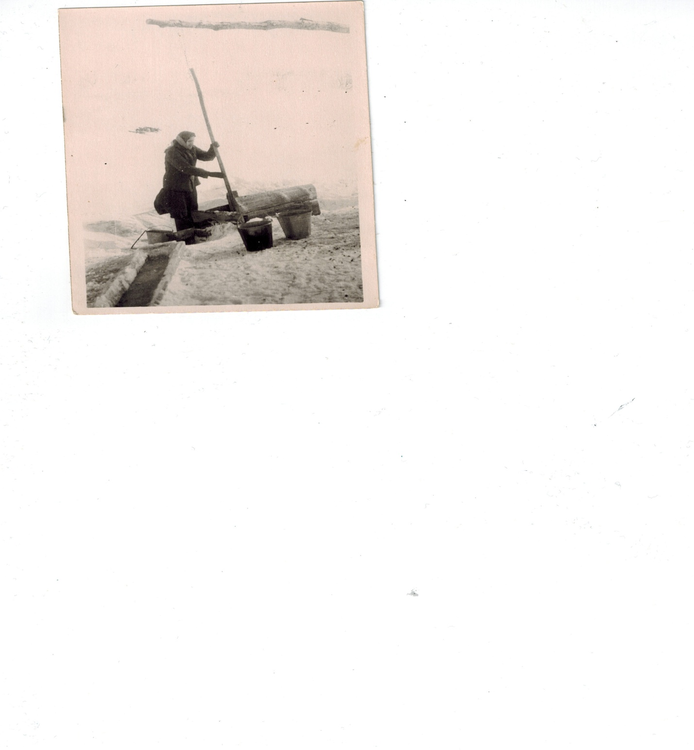1958 год целина.
Из архива Хаваевой Марии Егоровны.
Фото 8

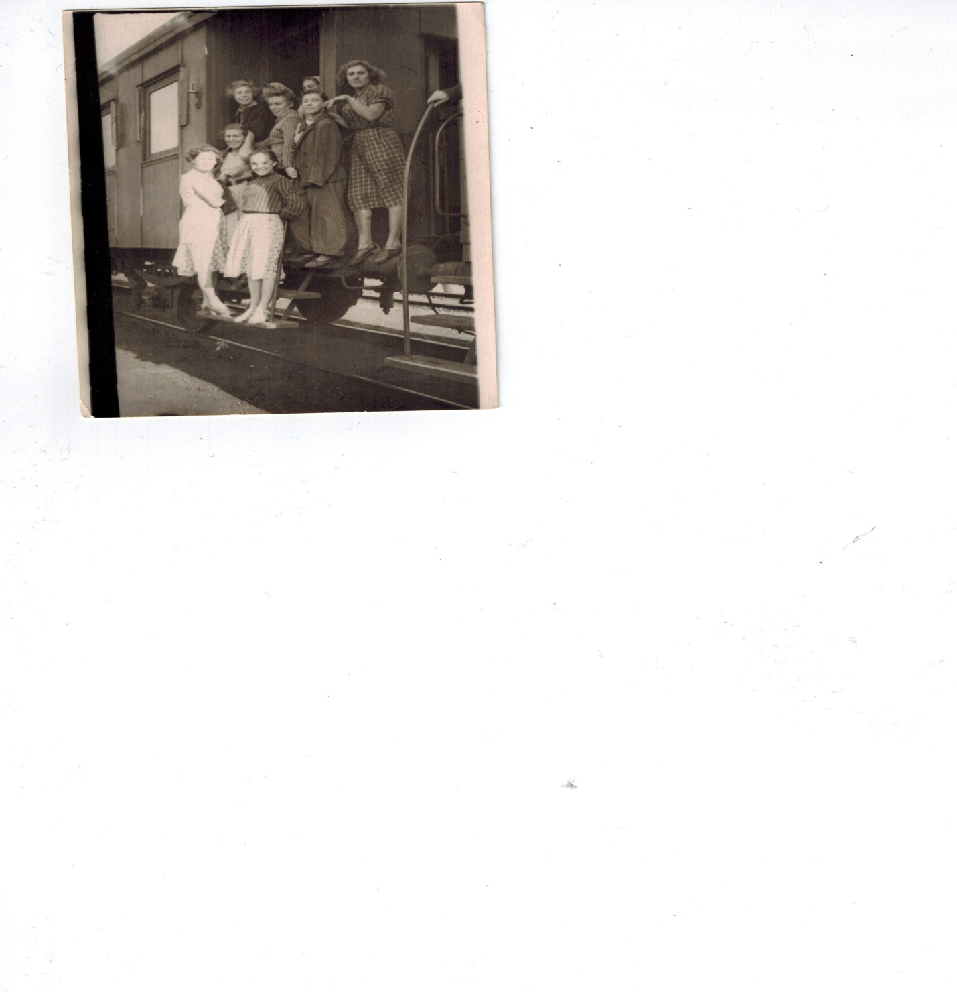1958 год целина.
Из архива Хаваевой Марии Егоровны.

Фото 9

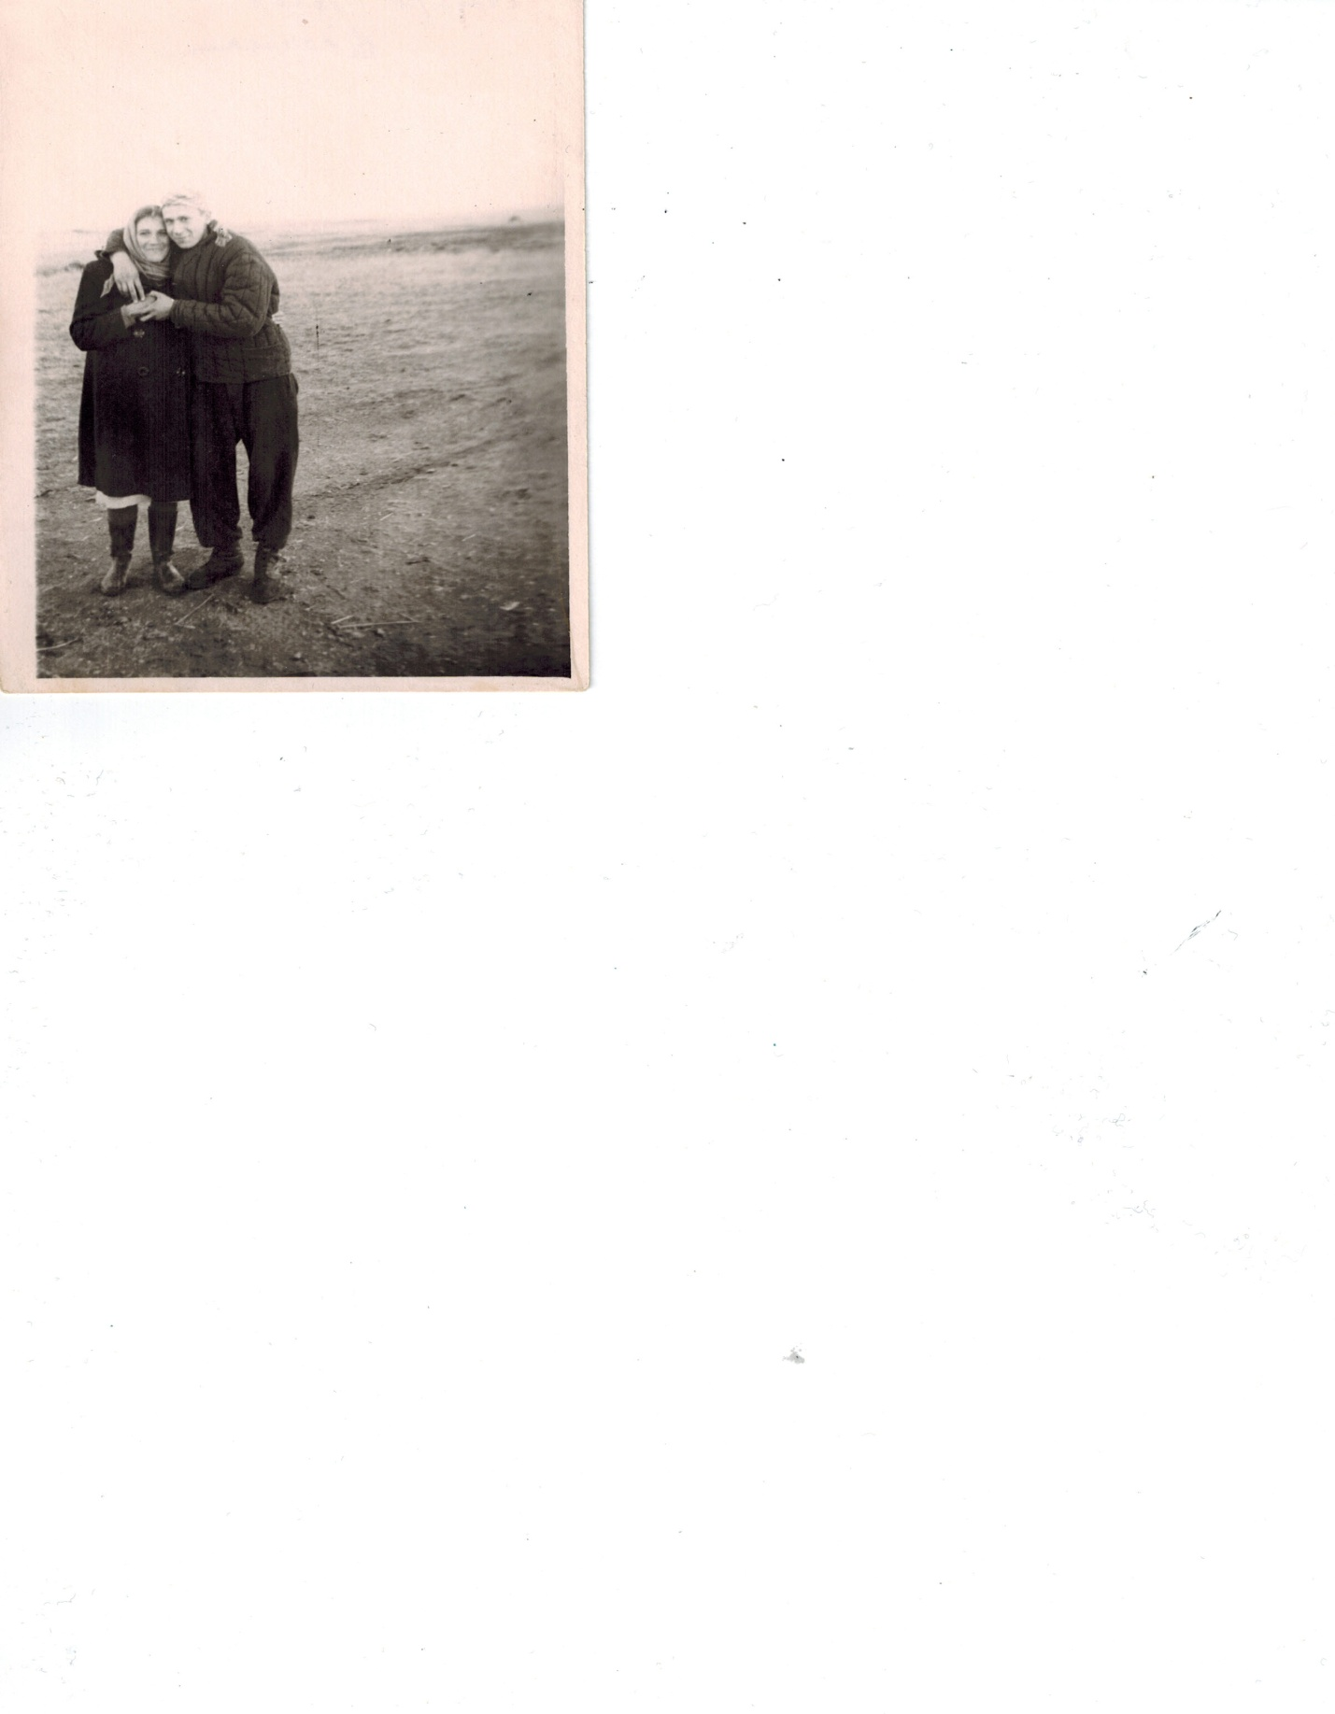 Сентябрь 1958 год целина.
Из архива Хаваевой Марии Егоровны.

Фото10

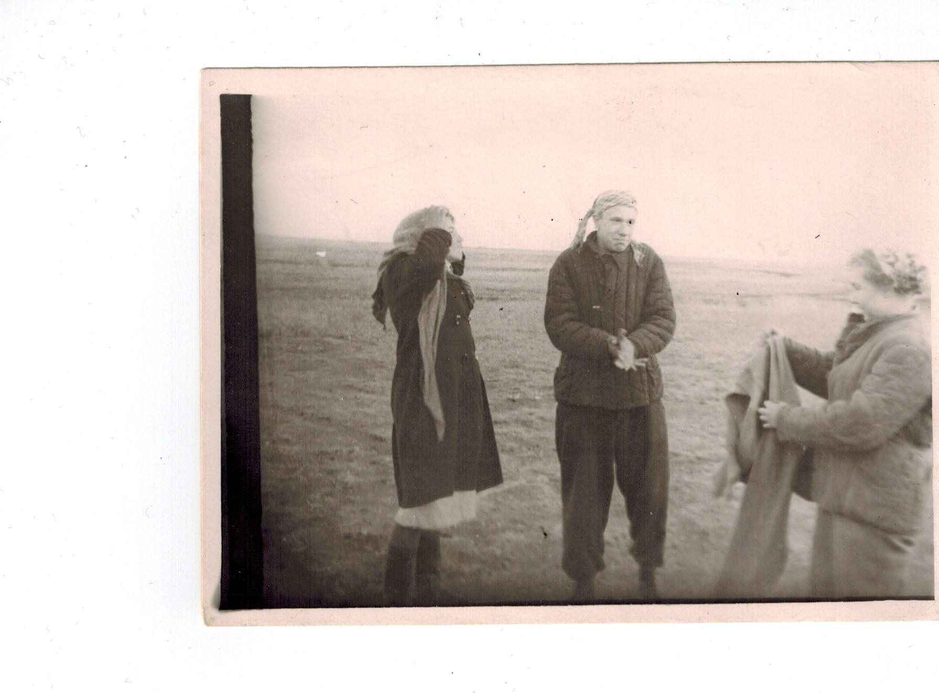

Сентябрь 1958 год целина
Из архива Хаваевой Марии Егоровны
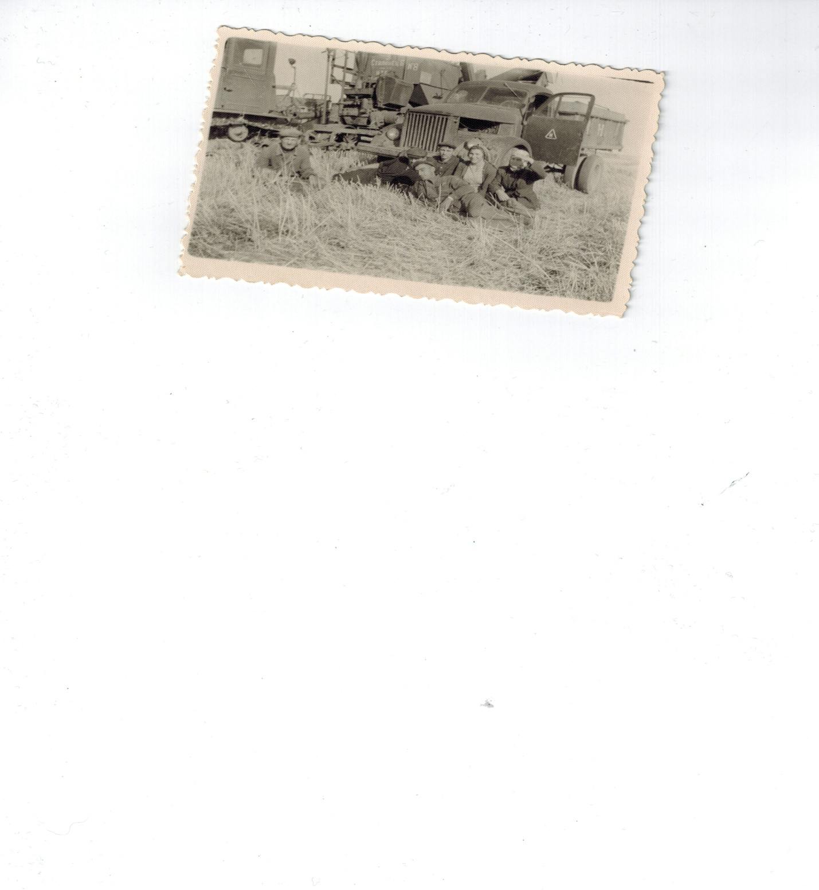
Сентябрь 1958 год.
Из архива Хаваевой Марии Егоровны.

Фото 12
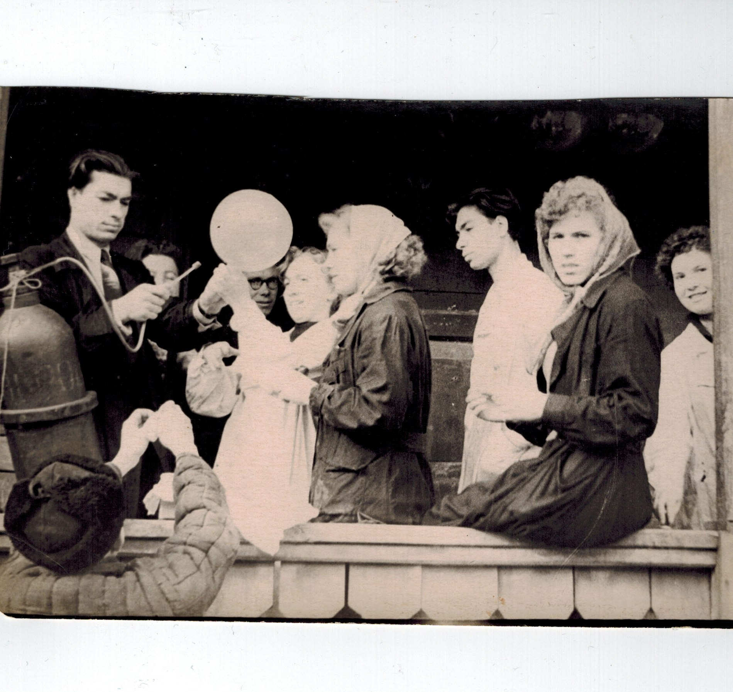

1958 год получили направление на целину.
Из архива Хаваевой Марии Егоровны.

Фото 13

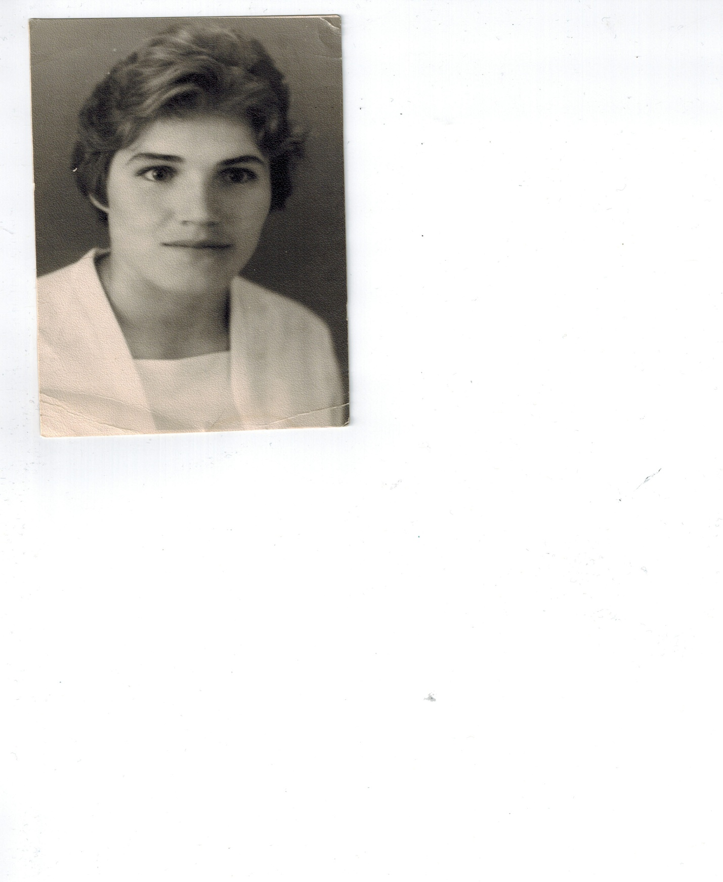1959 год после окончания института.
Из архива Хаваевой Марии Егоровны.

Приложение 1

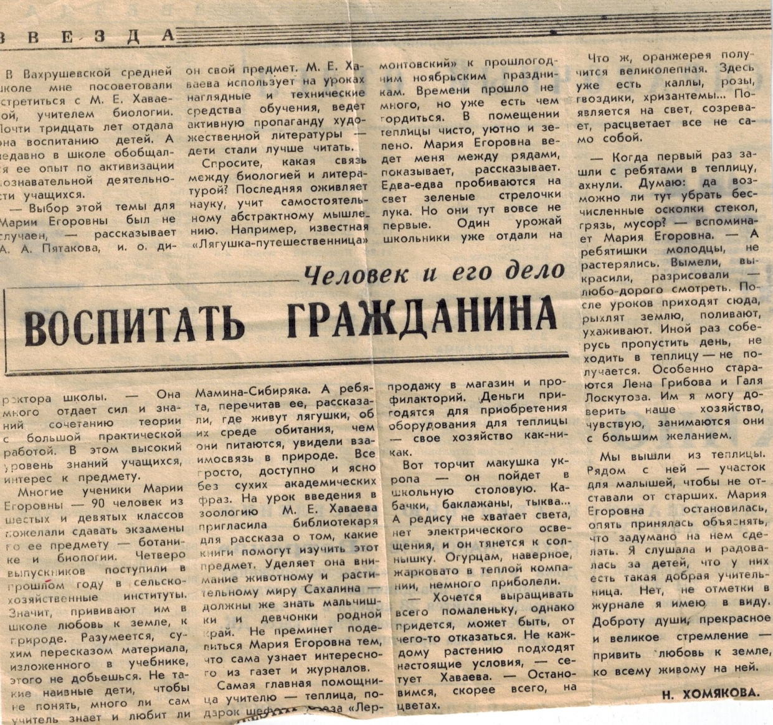

Из архива Хаваевой Марии Егоровны.
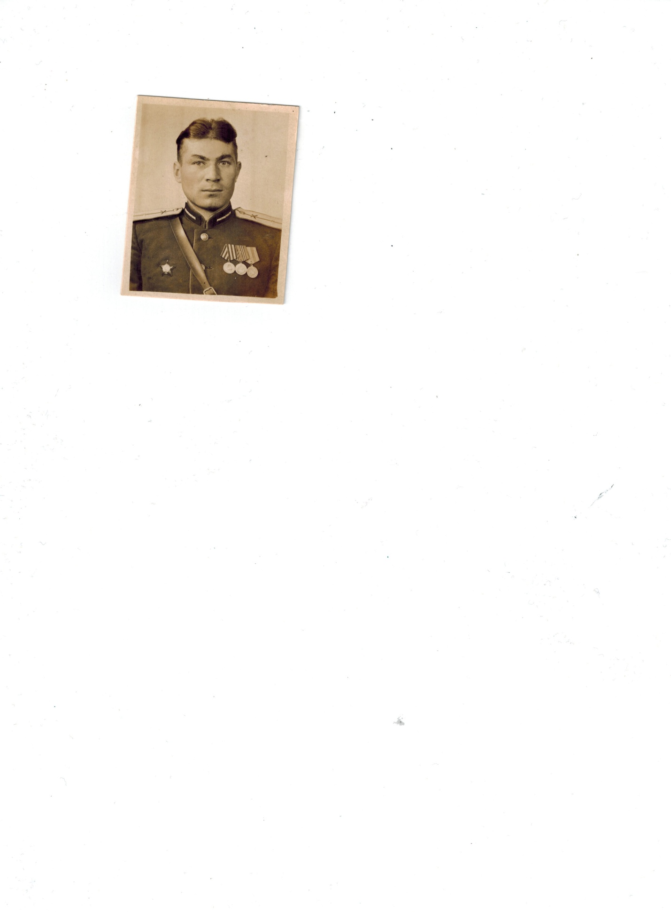1953 год Анохин Михаил.
Из архива Хаваевой Марии Егоровны.

Приложение 2

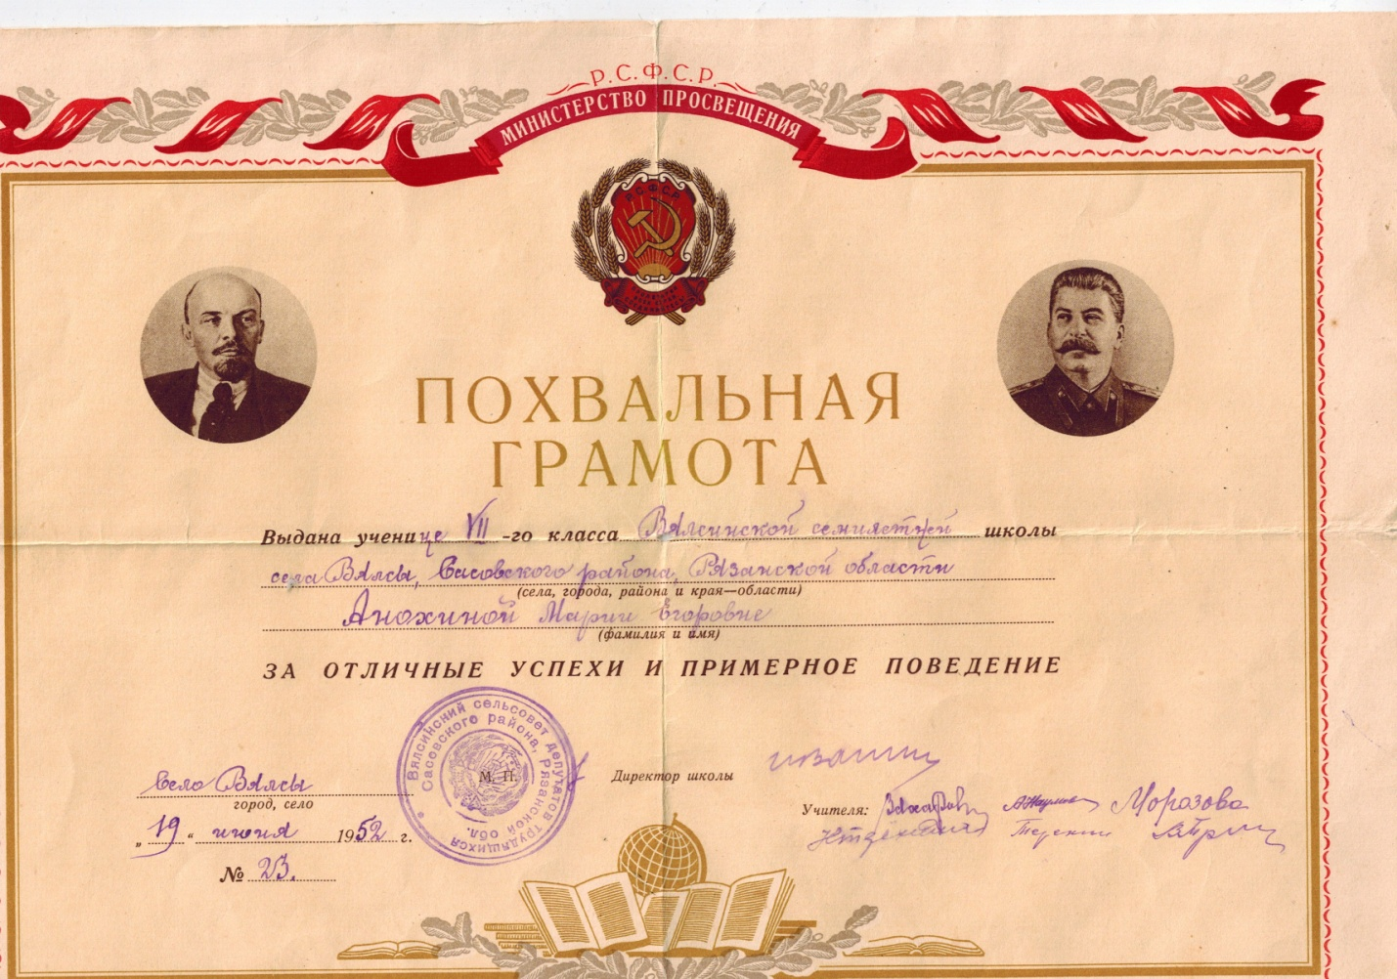

Из архива Хаваевой Марии Егоровны

Приложение 3

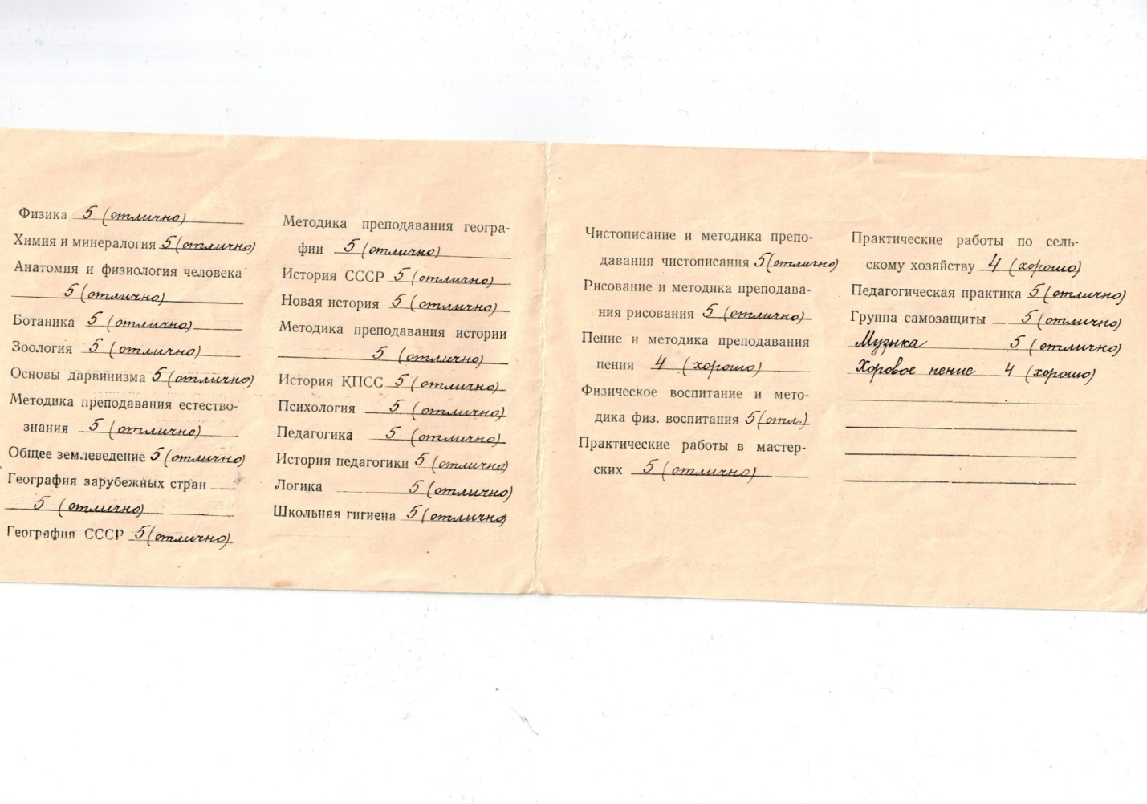
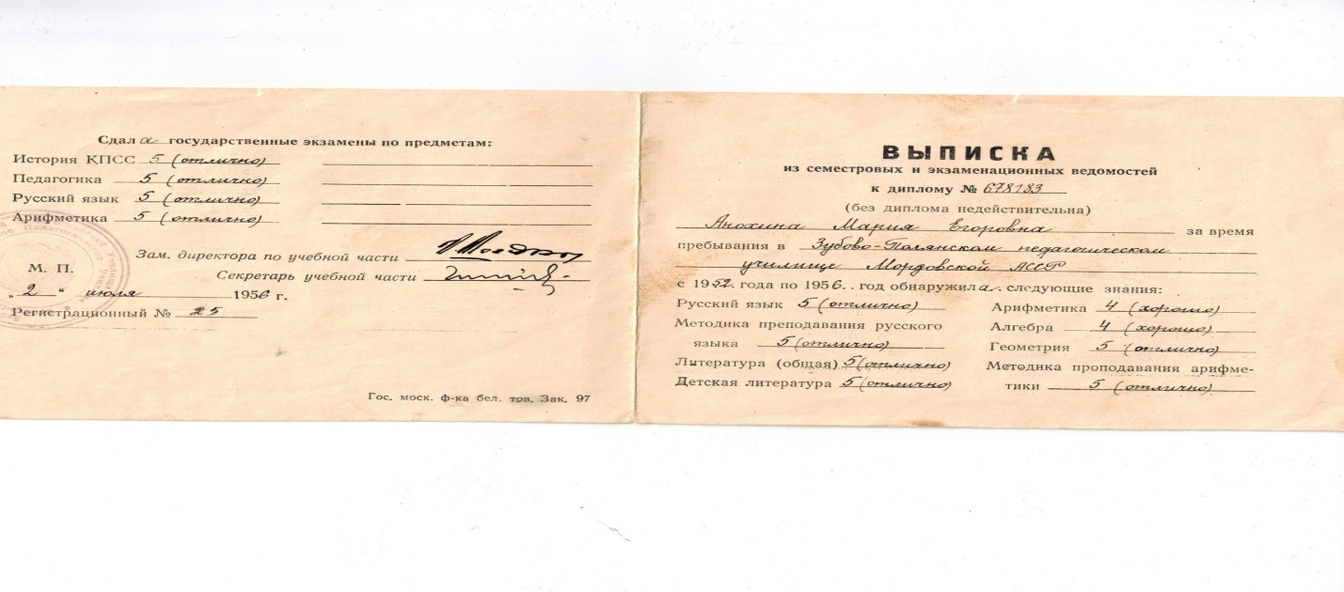
Из архива Хаваевой Марии Егоровны

